*Сегодня в обществе активно обсуждается проблема безопасности детей.*

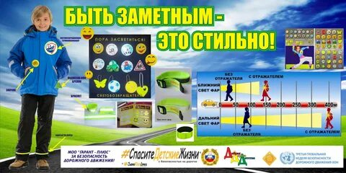

**Световозвращатель на одежде** – на сегодняшний день реальный способ уберечь ребенка от травмы на неосвещенной дороге

**Правила  использования  световозвращающих элементов  в одежде  детей, виды световозвращателей для пешеходов.**

Безопасность – главный принцип, который обязательно должен соблюдаться при дорожном движении. При этом он обязателен не только для водителей автотранспортных средств, но и для пешеходов. Именно поэтому с 1 июля 2015 года законодателем были установлены нормы о ношении светоотражающих элементов.

**Понятие и виды световозвращающих элементов**

Световозвращающие элементы (далее – СВЭ) направлены на отражение всего света, попадающего на них с целью предотвращения дорожно-транспортного происшествия путем увеличения возможности обзора дорожного полотна водителем и наличия препятствий на нем.

**Они могут иметь различные формы:**

Ø стикеры (могут крепиться к одежде на липучке);

Ø термополоски (крепятся на ткани с помощью прогрева утюгом);

Ø жесткие браслеты (скручиваясь, крепятся на руку, ногу или сумку);

Ø кулоны;

Ø брелоки;

Ø значки.

Ø шнурки.

Когда свет попадает на световозвращающий элемент, луч от него направляется к источнику света. В случае дорожного движения – это фары автомобиля.

**Оптимальными цветами для СВЭ считаются:**

Ø лимонный;

Ø белый;

Ø светло-серый.

**Правила ношения световозвращателей**

Как уже упоминалось ранее, СВЭ должны быть равномерно распределены по всему телу пешехода. ГОСТом установлены также нормативы по количеству светоотражающих элементов для взрослых и детей. Для детей школьного возраста  такой норматив составляет два метра ленты шириной в пять сантиметров или различные вставки на одежде с той же площадью в сумме. Схема расположения светоотражающих элементов на теле установлена ГОСТ Р 51835-2001.

При этом стикеры могут располагаться не только на руках или ногах человека. Допустимым также считается расположение фликеров на головных уборах, сумках, рюкзаках, обуви, перчатках. Следует отметить, что стикер должен быть расположен таким образом, чтобы частично повторять анатомическую форму части тела человека. Если же элемент единичный, его площадь должна быть не менее 25 сантиметров квадратных. В ином случае, он будет просто незаметен автомобилисту с большого расстояния и желаемого эффекта не принесет.

О преимуществах использования световозвращающих элементов[Хочу такой сайт](https://сайтобразования.рф/)

В вечернее время суток, когда улицы и дворы плохо освещены, водители обнаруживают пешехода, имеющего световозвращающие элементы, со значительно большего расстояния по сравнению с пешеходами, их не имеющих: если машина движется с ближним светом фар, обзор водителя увеличивается с 25-40 метров до 130-140 метров, а если с дальним - увеличивается до 400 метров.

По результатам исследований расстояние, с которого «обозначенный пешеход» становится более заметен водителю проезжающего автомобиля, увеличивается в 1,5-3 раза, что дает водителю дополнительное время на принятие правильного решения во избежание возможного наезда на пешего участника дорожного движения, в связи с чем снижается риск наезда транспортного средства на пешехода на 85%.  
Кроме этого, световозвращатели имеют свойство отражать свет в том же направлении, откуда он падает, поэтому  элемент будет виден всегда, даже в ненастье (дождь, туман).

**Телефоны, по которым вы можете обратиться в случае нахождения пешеходов на проезжей части города, или вне населенных пунктов:112, 02.**